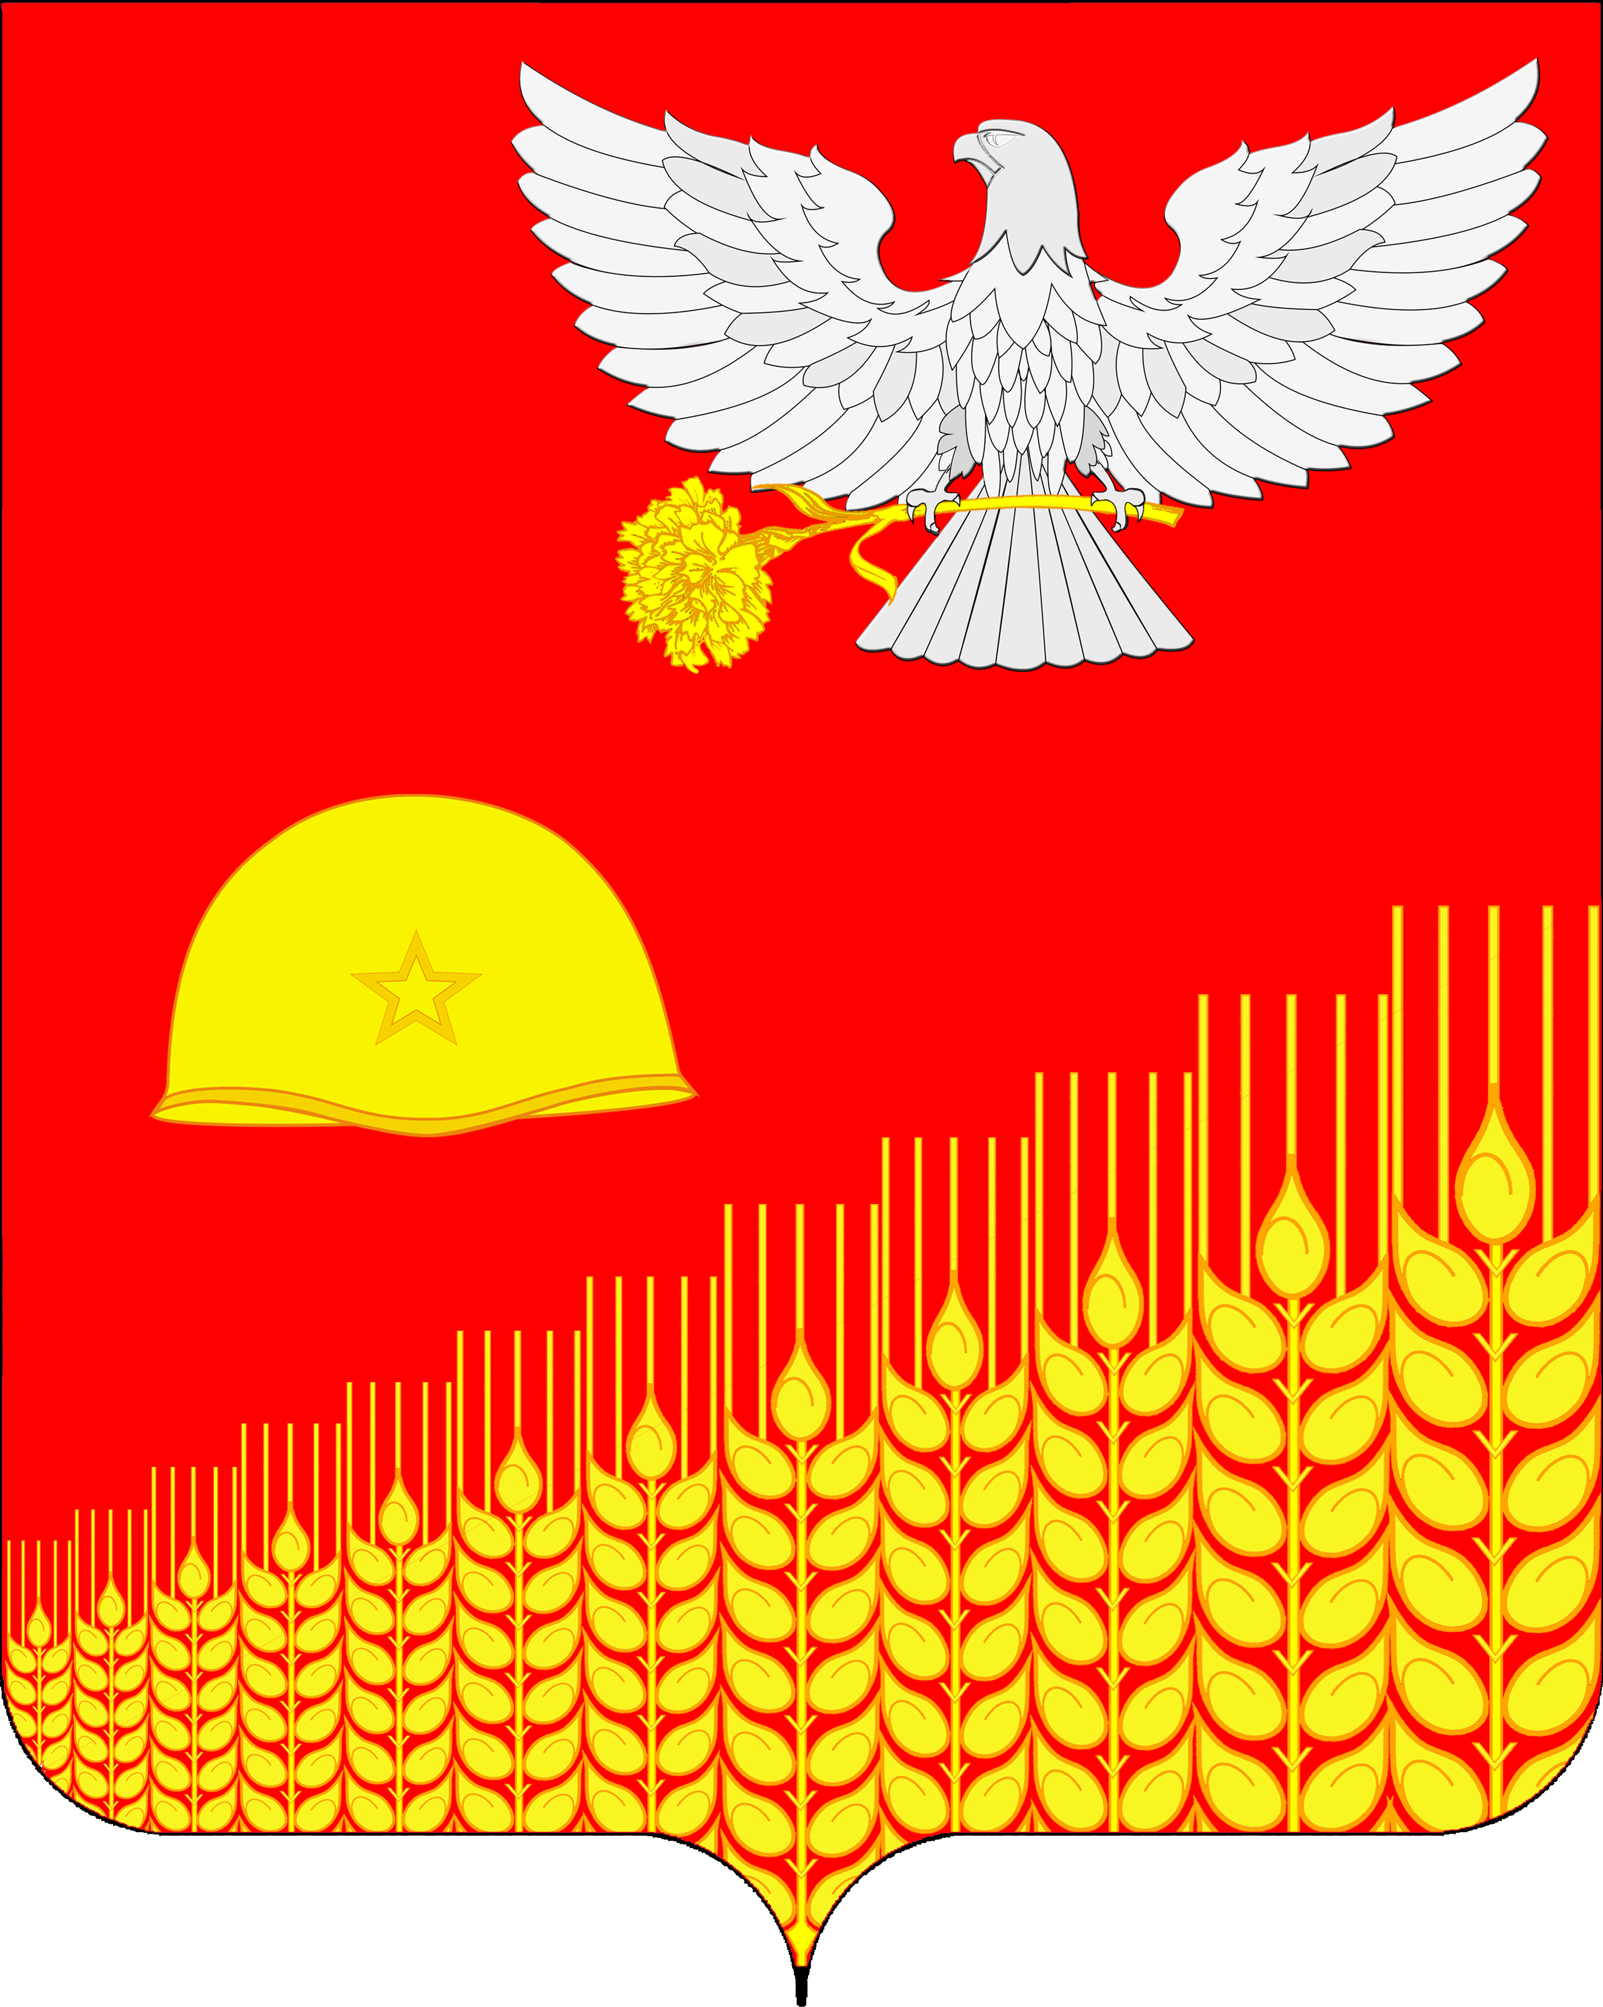
СОВЕТ ГЛЕБОВСКОГО СЕЛЬСКОГО ПОСЕЛЕНИЯ
КУЩЁВСКОГО РАЙОНА

Р Е Ш Е Н И Е

02.02.2022 года № 122
х.Глебовка

О ежегодном отчете главы Глебовского сельского поселения
Кущёвского района о результатах своей деятельности
и деятельности администрации Глебовского сельского поселения
Кущёвский район за 2021 год

Руководствуясь статьей 35 Федерального закона от 06 октября 2003 года № 131-ФЗ «Об общих принципах организации местного самоуправления в Российской Федерации» и статьёй 31 устава Глебовского сельского поселения Кущевского района, заслушав и обсудив отчет главы Глебовского сельского поселения Кущевского района А.В. Дудко о результатах своей деятельности и деятельности администрации Глебовского сельского поселения Кущевского района за 2021 год, Совет Глебовского сельского поселения Кущевского района р е ш и л:
1. Признать работу главы и администрации Глебовского сельского поселения Кущевского района за 2021 год удовлетворительной.
2. Информацию председателя Совета Глебовского сельского поселения Кущевского района о работе Совета Глебовского сельского поселения Кущевского района за 2021 год принять к сведению.
3. Обнародовать отчет главы Глебовского сельского поселения Кущевского района о результатах своей деятельности и деятельности администрации Глебовского сельского поселения Кущевского района за 2021 год и информацию о работе Совета Глебовского сельского поселения Кущевского района за 2021 год в местах для обнародования.
4. Поручить начальнику отдела по работе с населением администрации Глебовского сельского поселения Кущевского района (Гурушкина) обнародовать настоящее решение в местах для обнародования.
5. Решение вступает в силу со дня его обнародования.

Глава Глебовского сельского
поселения Кущевского района А.В.Дудко

